V 2 – Was brennt denn da? Röhrchentest
Dieser Versuch soll den SuS zeigen, dass bei einer Kerze Wachsdampf entsteht und verbrennt.

Materialien: Kerze, kurzes Glasröhrchen, Feuerzeug
Durchführung: In die untere Flamme einer brennenden Kerze wird ein Glasröhrchen gehalten. Wenn Dampf durch das Röhrchen strömt, wird an die andere Öffnung ein Feuerzeug gehalten.
Beobachtung: Es entsteht eine kleine Flamme an der Röhrchenöffnung.
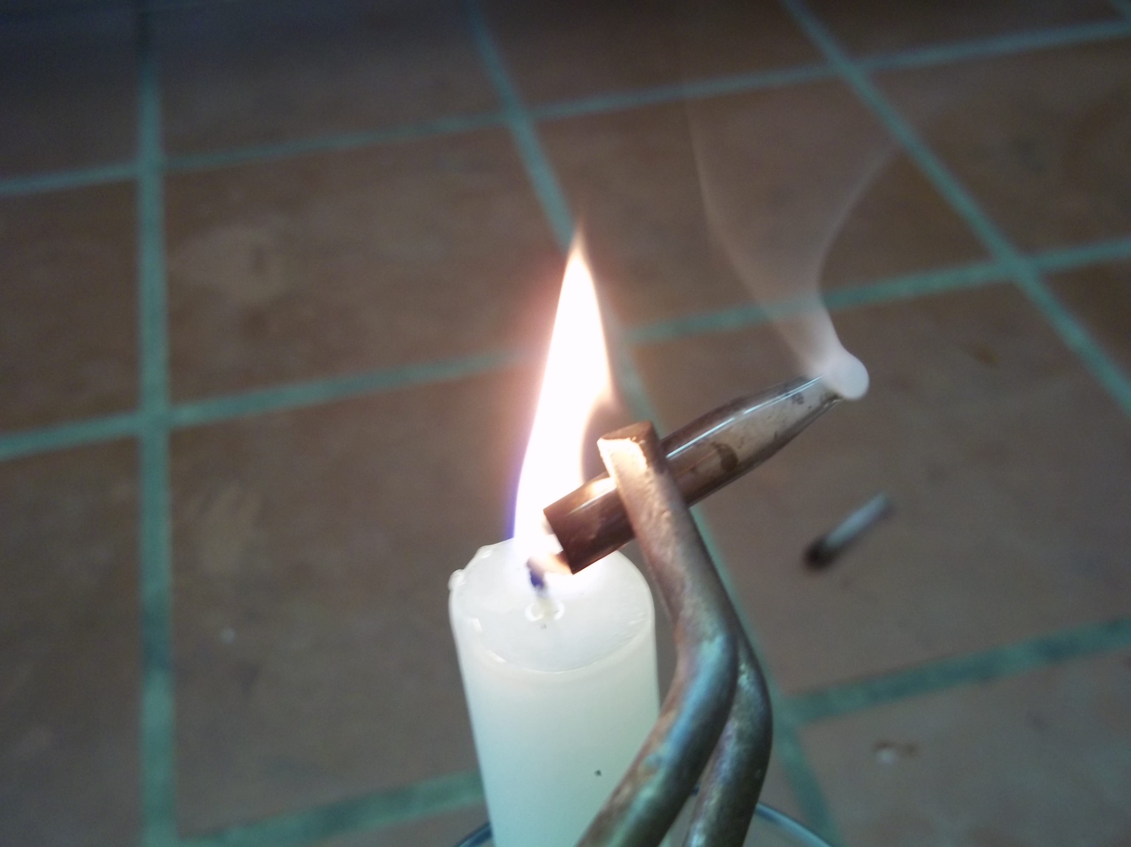
Abb. 2 - Röhrchentest
Deutung: Das Wachs der Kerze schmilzt und verdampft. In der Flamme ist noch unverbrannter Wachsdampf vorhanden, der durch das Glasröhrchen steigt und entzündet werden kann.
Literatur: G. Lange, Chemie fürs Leben. Feuer und Flamme, www.chemie1.uni-rostock.de/didaktik/pdf/feuer.pdf (zuletzt aufgerufen am 27.09.2012 um 19:15 Uhr).
Dieser Versuch zeigt nun die Verbrennung des Wachsdampfes und sollte wie V1 nach der Teelichtuntersuchung aus V3 erfolgen. Ob zuerst die Wirkung des Dochtes oder die Notwendigkeit von gasförmigem Wachs behandelt wird, kann je nach Herangehensweise individuell festgelegt werden.
Bei dem Versuch ist darauf zu achten, dass geeignete Kerzen, die ausreichend Wachsdampf produzieren, verwendet werden. Da der Versuch nur bei genauer Platzierung des Röhrchens funktioniert, ist er eher nicht für einen Schülerversuch geeignet. Außerdem muss das Röhrchen relativ kurz sein, wodurch der Abstand zu der Flamme gering und die Verbrennungsgefahr erhöht ist.

